编号：CZZHJL-YB- 03

监理月报

北承德市丰宁县5.94MW壮大集体经济抱团光伏产业项目

2022年11月（第3期）

常州正衡电力工程监理有限公司

河北承德市丰宁县5.94MW壮大集体经济抱团光伏产业项目监理部

报告日期：2022年11月30日

监 理 月 报

工程名称：河北承德市丰宁县5.94MW壮大集体经济抱团光伏产业项目 第11月次 第3次 月报 开始时间 2022年11月01日 结束日期 2022年11月30日
理单位： 常州正衡电力工程监理有限公司
一、工程影像资料
序号 | 单位工程标准名称 | 施工项目名称 | 资料类型 | 资料数量 | 备注
1 | 河北承德市丰宁县5.94MW壮大集体经济抱团光伏产业项目 |  | 影像 | 7 | 另附

二、监理重点工作情况
专业 | 事 项 | 本月重点工作情况 | 下月 重点工  作计划
进度 | 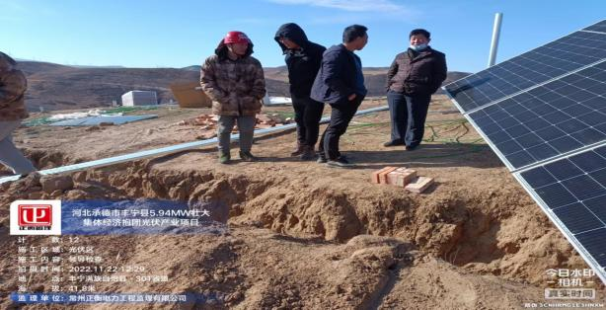  领导检查工作  领导检查工作  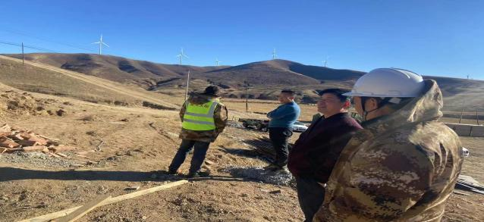  例会  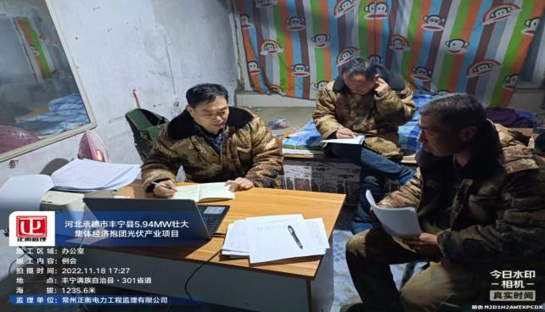 | 1）审查承包单位施工资料报审及过程资料编制2）检查支架组件安装质量  3）检查材料设备进场质量；  4）检查接地安装、测试  5）设备安装检查  6）电缆沟开挖回填及电缆敷设检查 | - 审查承包单位施工过程资料编制；  2、支架、组件安装质量；  3、检查设备进场质量；  4、直流电缆敷设、电缆头制作检查；  5、检查接地安装、测试；  6、设备安装检查

设备检查
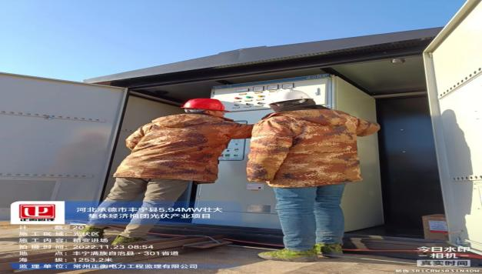
组件检查
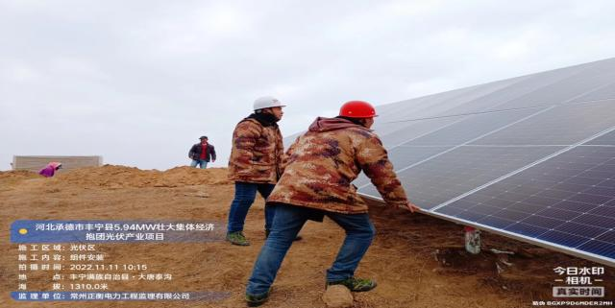
业主指导工作
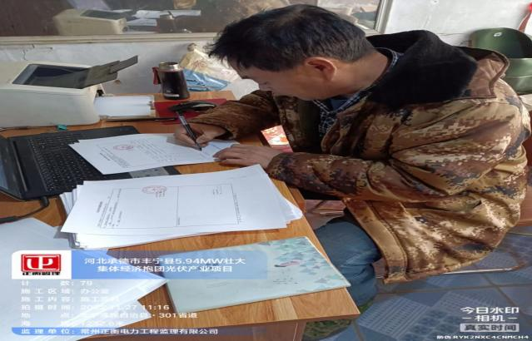
组件安装
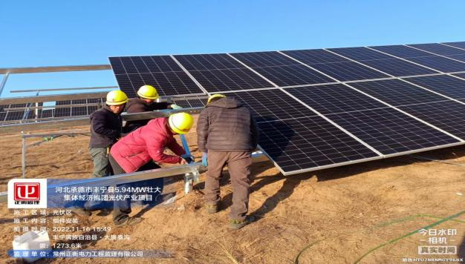
 | 设备交付进度 (计划30个工作日）10月1-10月30日 |  | 催促
 | 设计交付进度（计划 9月2日-10月1日） | 电施、土建蓝图未交付完成 | 蓝图交付使用，一次舱接入图未出


 | 质量体系运作情况 | 质量体系健全，运行良好 | 检查
 | 施工图会审 | 会审 | 保持
 | 设计交底 | / | /
 | 方案审查 | 已报审 | 督促施工单位  做好施工同步资料
 | 技术交底 | 已交底 | 保持
 | 设计变更 | 暂无变更
安全 | 安全培训情况 | 已进场培训，五牌一图、设置警示标志 | 施工单位保持
 | 安全交底情况 | 周例会重视 | 保持
 | 安全措施落实情况 | 现场暂无安全警示标语、 | 监督施工单位  认真落实安全 措施
 | 安全文明施工情况 | 现场安全、文明措施工 | 继续加强现场
 |  | 到位。 | 安全管理力度
质量 | 主要工序质量 | 按质量台账检查 | 监理跟踪整改
 | 主要原材料质量 | 进场检查符合质量要求 | 保持
 | 构（配）件质量 | 把控好进场材料进场质量关  料质量关 | 把控好进场材  料质量关
 | 设备质量
 | 质量验评情况 | 发现问题有联系单，已 | 加强过程检查，
 |  | 建立质量台账、记录详
 |  |  | 确保整改合格
投资 | 资金情况 | 专款专用 | /
 | 款项支付情况 | 申请支付工程款50% | /
 | 预算外签证 |  | /
合同 | 合同签订情况 | 施工合同签订 | /
 | 合同执行情况 |  | 做好合同执行 工作

三、本月进度情况
序 号 | 任务名 称 | 计划开始时 间 | 计划结 束时间 | 施工开始 日期 | 施工结 束日期 | 本月实 际完成 量（完成量 / 总 量） | 累计完量（完成 量 / 总 量） | 备注
1 | 桩定位放线 | 2022、9、20 | 2022、9、22 |  | / | 100% | 100% | 完成
2 | 桩基钻孔 | 2022、9、20 | 2022、9、22 |  | 2022、10、29 | 65% | 100% | 完成
3 | 桩基砼浇筑 | 2022、10、1 | 2022、10、15 | 2022、10、5 | 2022、11、1 | 7% | 100% | 完成
4 | 电缆沟开挖 | 2022、10、13 | 2022、12、02 |  |  | 40% | 100% | 完成
5 | 支架安装 | 2022、10、21 | 2022、10、09 | 2022、11、3 |  | 60% | 60%
6 | 组件安装 | 2022、10、28 | 2022、11、16 | 2022、11、8 |  | 40% | 40%
7 | 电缆  （直流） | 2022、10、30 | 2022、11、14 | /
8 | 交流电缆  4mm2 | 2022、11、05 | 2022、11、14 | 2022、11、10 | 2022、11、21 | 90% | 90% | 完成
9 | 逆变安 装 | 2022、11、05 | 2022、11、10 | /
10 | 一次舱安装 | 2022、11、20 | 2022、11、22 | /
11 | 箱变 | 2022、11、20 | 2022、11、22 | / | 2022、11、23 | 70%
12 | 接地安装 | 2022、10、30 | 2022、11、22 | 2022、10、27 |  | 80%
13 | 调试消缺 | 2022、11、22 | 2022、11、25 | /
14 | 并网 | 2022、11、28

四、下月进度计划
序 号 | 任 务名 称 | 计划开始时 间 | 计划结 束时间 | 施工开始 日期 | 施工结 束日期 | 本月计划完成 量（完成量 / 总 量） | 累计完量（完成 量 / 总 量） | 备注
1 | 桩定位放线 | 2022、9、20 | 2022、9、22 |  | / |  | 100% | 完成
2 | 桩基钻孔 | 2022、9、20 | 2022、9、22 |  |  |  | 100% | 完成
3 | 桩基砼浇筑 | 2022、10、1 | 2022、10、15 |  |  |  | 100% | 完成
4 | 电缆沟开挖 | 2022、10、13 | 2022、12、02 |  |  |  | 100% | 完成
5 | 支架安装 | 2022、10、21 | 2022、10、09 | / |  | 60% | 100%
6 | 组件安装 | 2022、10、28 | 2022、11、16 | / |  | 60% | 100%
7 | 电缆  （直流） | 2022、10、30 | 2022、11、14 | / |  | 100% | 100%
8 | 交流电缆  4mm2 | 2022、11、05 | 2022、11、14 | / |  | 10% | 100%
9 | 逆变安 装 | 2022、11、05 | 2022、11、10 | / |  | 100% | 100%
10 | 箱变安装 | 2022、11、20 | 2022、11、22 | / |  | 100% | 100%
11 | 一、二次舱安装 | 2022、11、20 | 2022、11、22 | / |  | 100% | 100%
12 | 接地安装 | 2022、10、30 | 2022、11、22 |  |  | 20% | 100%
13 | 调试消缺 | 2022、11、22 | 2022、11、25 |  |  | 100% | 100%
14 | 并网 | 2022、11、28 |  |  |  | %

五、安全文明施工情况
事故（起） |  |  | 编制安全策 | 施工 | 安全分包情况
人身重 | 机械设 | 电网事 | 划文件（份） | 人数 | 分包队 | 分包队 | 系统外包 | 系统外队
伤 | 备 | 故 |  |  | 伍数量 | 伍人数 | 队伍数量 | 伍人数
无 | 3 | 无 |  | 45 | 1 | ／ | ／ | ／
六、施工重点工作情况
专业 | 本月重点工作情况 | 下月重点工作计划
进度管理 | 未达到施工计划生产节点 。 | 按施工计划 ，要求施工单位按期完成施工工作
安全管理 | 安全防范意识，从没放松 | 现场施工有序进行， 做好安全、警示宣传工作
质量管理 | 单位工程重点 部位施工进行旁站；督促施工单位质量 通病防治措施；监督施工项目部落实强  制性条文的执行计划。 | 督促施工单位按照施工工艺和设计要求及规范要求进行施工。
技术管理 | 现场检查施工人员是否按照技术交底内容进行施工。 | 监督检查执行情况。
造价管理 | 本月未审核总包进度款清单
物资供应 | 协助建设单位、总包做好建设物资进场工作。 | 督促总包采购材料设备、辅助材料下月进场工作

本月总结
- 项目开工（2022.9 .20）至今桩位放点完成100%，桩基钻孔完成100%，设备基础、桩基砼浇筑完成100%，支架进场完成、组件进场完成100%，光伏发电设备材料箱变进场完成，电缆进场完成，交流电缆敷设完成，支架安装完成60%，组件安装完成40%；所有施工区域施工质量都在监理可控范围内。
- 目前项目人员一名，满足合同要求。
- 自我方监理2022.09.02进场，总包单位进行地质勘察、图纸设计、桩位放点、桩基钻孔、试验桩试验、设备基础桩基基础砼浇筑、支架组件安装、箱变安装、电缆敷设、箱变安装工作。
- 材料、设备、辅助材料进场因坟地事宜滞后一周，不满足现场施工计划进度需求。因疫情爆发及大风冷空气原因施工人员离场，施工进度滞后。每天巡视于现场，对施工质量、人员安全及疫情防控全程监督并提出警告，必要时开出监理通知单及处罚单。

常州正衡电力工程监理有限公司

河北承德市丰宁县5.94MW壮大集体经济抱团光伏产业监理项目部

2022年11月30日

